Lego 41166 Frozen wyprawa Elsy
Szukasz pomysłu na prezent dla dziecka? Sprawdź, co zawiera zestaw <strong>lego 41166 frozen wyprawa elsy</strong>, a także dla kogo będzie on doskonałym upominkiem. Serdecznie zapraszamy!

Przeżyj niezapomniane przygody z Lego 41166 Frozen wyprawa Elsy
Zakup prezentu dla dziecka bardzo często sprawia wiele kłopotu. Jest to spowodowane nie tylko przytłaczającą ilością zabawek na sklepowych półkach, ale także częstą zmianą zainteresowań naszych pociech. Wybierając prezent dla dziecka powinniśmy przede wszystkim pamiętać o tym, by był on rozwijający, pobudzający wyobraźnię oraz kreatywność. Przykładem takiego upominku może być zestaw lego 41166 frozen wyprawa elsy. Przekonaj się, co znajduje się w tym komplecie, a także dla kogo jest on przeznaczony. Serdecznie zapraszamy!
Lego 41166 Frozen wyprawa Elsy - co znajduje się w komplecie?

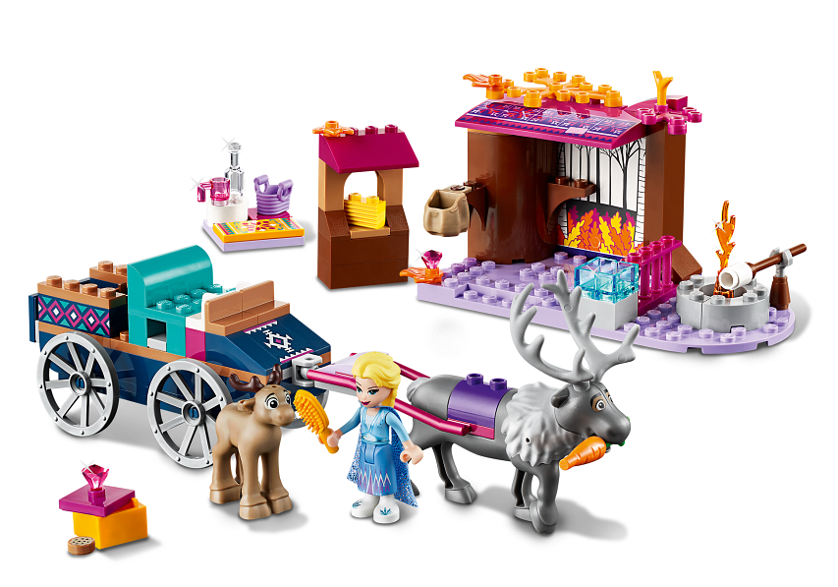
Zestaw lego 41166 frozen wyprawa elsy nawiązuje do przygód bohaterów słynnego filmu Disneya "Kraina lodu 2". W komplecie znajdują się między innymi: minilaleczka Elsy, dwie figurki reniferów, sanie z uprzężą, stajnia, ognisko, a także paśnik wypełniony sianem i wiele innych akcesoriów, które zapewnią Twojemu dziecku zabawę na wiele długich godzin.
Dla kogo przeznaczony jest ten zestaw?
Zestaw ten z pewnością przypadnie do gustu wszystkim miłośnikom serii "Kraina lodu", ale przeznaczony jest on dla wszystkich dzieci, które lubią bawić się w odgrywanie scenek czy budowanie modeli z klocków. Lego 41166 frozen wyprawa elsy powstał z myślą o najmłodszych dzieciach, dlatego będzie idealny na początek przygody z konstruowaniem modeli. Znakomicie rozwinie kreatywność i wyobraźnię dziecka, a także pozwoli mu szybko opanować podstawy budowania.

